再生可能エネルギー

年　　　組　　　番　 名前

**２**

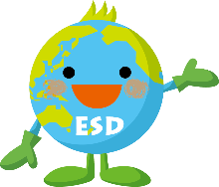

再生可能エネルギーとは，使い続けてもなくならないエネルギー。

太陽光（太陽熱），風力，水力，地熱，バイオマスなどがあるよ。

**★ 再生可能エネルギーの発電方法，**

**長所や短所をおさえよう。**

**小規模水力発電**

発電方法　水を管の中に通して，その力で発電機を回す。

長所　数十年にわたり，一定量の電力を安定的に供給が可能。

短所　環境や周囲の人に配慮する必要がある。

**太陽光発電**

発電方法　光があたると電圧が発生する光電池を使う。

長所　やガスが出ない。資源に限りがない。

短所　まとまった量の発電をするには，広大な土地が必要。天気や昼夜に発電量が左右される。

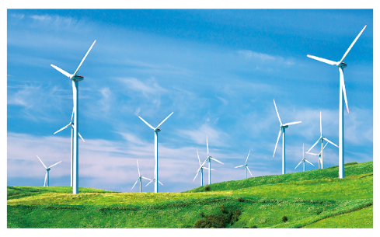

**バイオマス発電**

発電方法　植物などの生物体（バイオマス）の有機物を燃料として使用する。木くずから固体燃料をつくったり，わら，古紙などからエタノール（液体燃料）をつくったりする。生ごみ，のふん・からメタンガス（気体燃料）をつくることもある。

長所　捨てていたものを資源として使える。

短所　資源の収集・・管理に費用やエネルギーがかかり，小規模になりがちである。

**風力発電**

発電方法　発電機につながるプロペラを風で回す。

長所　やガスが出ない。

短所　風の強さにより発電量が左右される。

**地熱発電**

発電方法　地下のマグマがもっている熱エネルギーを利用した水蒸気で発電機を回す。

長所　やガスが出ない。

短所　地熱発電に適した場所の多くは国立・国定公園の中で，にする必要がある。

わかったことを書きましょう。

**ふりかえろう　当てはまるものに〇をつけよう**

①再生可能エネルギーの長所・短所などについて理解した。　理解した□　すこし理解した□　理解できなかった□

②発電の視点で，地球温暖化を解決する方法を考えてみたい。そう思う□　すこしそう思う□　　　　　思わない□